
Q-BOX-A1四扩展位多串口板（R100）

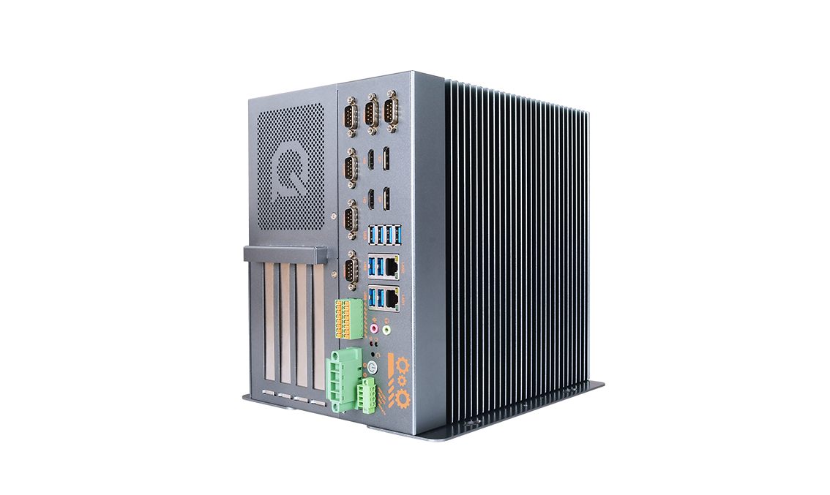
产品特点
- Intel Core 12代/13代/14代-S系列处理器，LGA1700，H670/Q670
- 2*DDR5 SO-DIMM，共最大64GB
- M.2 2280 NVME，1*2.5” HDD
- 2*Intel i226-V；M.2 2280;B-Key;E-Key
- 6*COM，DC 12-36V；尺寸：262x264x228 mm

产品规格
材质 | 铝型材，铁灰色
处理器系统 | Intel Core 12代/13代/14代-S系列处理器，LGA1700，TDP 35W  H670/Q670
处理器系统 | EFI BIOS
内存 | 2*DDR5 SO-DIMM，共最大64GB
存储 | 1*M.2 2280(PCIe4.0 2X)
存储 | 1*2.5寸SATA3.0
显示 | 2*DP1.4，4K
显示 | 2*HDMI2.0，4K；任意四显同步或异步显示
I/O接口 | 4Pin 7.62mm间距凤凰端子电源接口、6*DB9 COM、
I/O接口 | 2*HDMI&DP、8*USB3.0、2*LAN(Intel i226-V)、16bit GPIO
I/O接口 | 开机按键、复位按键、远程开关、Line out、Mic in
扩展接口/功能 | 外置TPM2.0可选，默认没有
扩展接口/功能 | 4扩展位：1*PCIe x16(PCIe4.0 16X) & 1*PCIe x4(PCIe4.0 4X) & 2*PCI
扩展接口/功能 | 1*E-Key(PCIe+USB2.0协议,WIFI/BT)
扩展接口/功能 | 1*B-Key(USB2.0+USB3.0协议,4G/5G)，Micro SIM卡
扩展接口/功能 | 2*内置USB2.0接口
电源 | DC 12-36V，300W以上
工作环境 | 工作温度: -20℃ ~ +60℃；工作湿度: 5% ~ 90%
工作环境 | 存储温度: -40℃ ~ +85℃；存储湿度: 5% ~ 90%
操作系统支持 | Windows10，Windows11，Linux
尺寸 | 262x264x228 mm（含支架）
毛重 | 约10Kg（含单台包装）

Q-BOX-A1四扩展位多串口板（R100）

产品尺寸 单位：mm
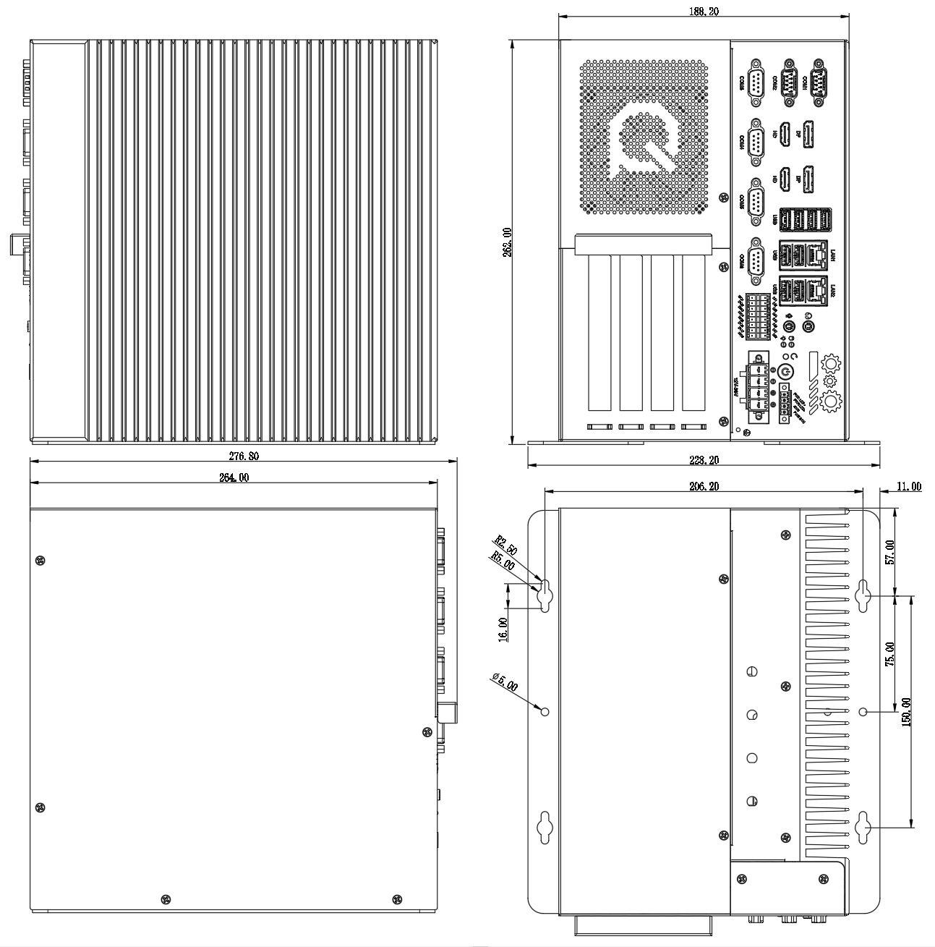

订购信息
型号 | 可选项目 | 可选项描述
Q-BOX-A1四扩展位  多串口板 | Intel 12代/13代/14代-S系列处理器 | 可选LGA1700，12代/13代/14代-S系列处理器
Q-BOX-A1四扩展位  多串口板 | H670/Q670 | H670/Q670区别是VPRO，只有Q670支持VPRO
Q-BOX-A1四扩展位  多串口板 | TPM2.0 | 外置TPM2.0可选

